おおた健康経営事業所への健康機器貸出し

１ 対象
認定期間中の事業所

２ 費用
無料

３ 貸出期間
１回につき原則14日以内

４ 貸出機器
機器 | サイズ（㎜）W×D×H | 重量（g）
体組成計 | 440×340×460 | 13,000
呼気中一酸化炭素濃度測定器 | 77× 37×140 | 215
握力計 | － | 520
デジタル長座体前屈計 | 530×230×365 | 1,500
足指力計測器 | 200×415× 90 | 3,200
手洗いチェッカー | 315×260×260 | 1,710
心臓マッサージ実習キット | － | 1,000

５ 貸出手順

６ 注意事項
返還するまでの間、次に掲げる事項を遵守してください。
(１) 損傷及び亡失を防ぐために、適切な管理を行うこと。
(２) 機器は、取扱説明書によって適切に使用すること。
(３) 機器を処分し、又は目的外に使用しないこと。
(４) 機器を転貸し、又は譲渡しないこと。

ご不明な点はご連絡ください。 大田区健康医療政策課
電話番号 03-5744-1262

機器一覧
機器 | 概要 | 商品 | イメージ
体組成計 | BMI、体脂肪率のほか筋肉量（率）、水分量（率）、骨量、基礎代謝、内臓脂肪レベル等も測定可能。 | DC-430A | 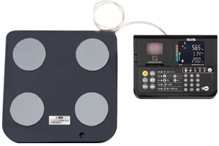
呼気中一酸化炭素濃度測定器 | 酸素の運搬を阻害する一酸化炭素が呼気中にどの程度含まれているかを測定する。 | piCO Advance Smokerlyzer | 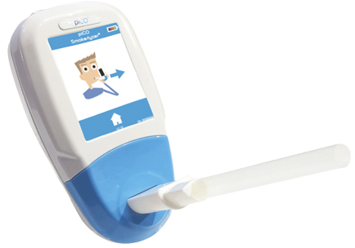
握力計 | 握力は下肢の筋力やその他多くの筋力と相関関係が高く、全身の筋力の程度を知るための指標となる。 | YOⅢ | 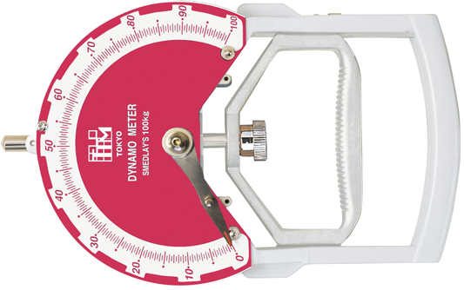
デジタル長座体前屈計 | 腰部から大腿部にかけての筋群の柔軟性を測る。 この柔軟性の向上により腰痛の予防が期待できる。 | T.K.K.5412 | 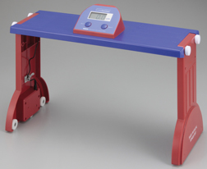
足指力計測器 | 足指力の強化により歩行速度の向上、扁平足の改善ふくらはぎのポンプ機能の向上等が期待できる。 | チェッカーくん | 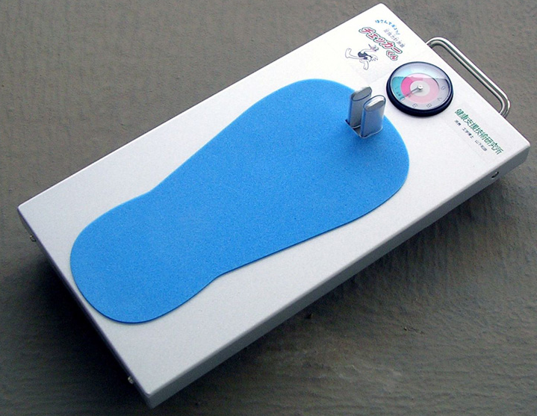
手洗いチェッカー | 蛍光ローションを手に塗り、手洗いをした後にブラックライトを照射すると、洗浄が不十分な箇所が発色。 | TM-ST | 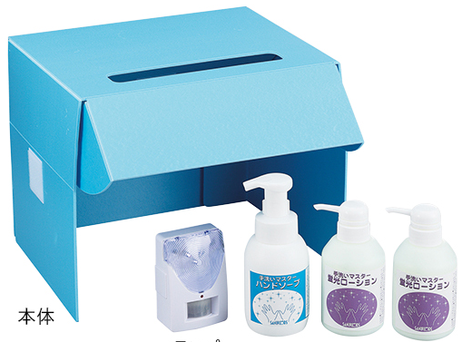
心臓マッサージ実習キット | 心臓マッサージを“正しく”実践するための“見える”教育教材。一般成人の胸の幅と厚み、肋骨の弾性を再現。 | Dock-kun | 